MAGIC BOOK 2
UNIT 7: ARTHUR AND HIS FAMILY
LESSON 1: Play with me
family | φάμιλι | οικογένεια
village | βίλετζ | χωριό
elf | έλφ | ξωτικό
busy | ΜΠίζι | απασχολημένος
grandfather | γκράνφάδερ | παππούς
grandmother | γκρανμάδερ | γιαγιά
father | φάδερ | πατέρας
mother | μάδερ | μητέρα
sister | σίστερ | αδελφή
brother | ΜΠράδερ | αδελφός
usually | γιούζουαλι | συνήθως
often | όφεν | συχνά
always | όλγουεϊζ | πάντα
listen (to) | λίσεν (του) | ακούω
music | μιούζικ | μουσική
cook | κούκ | μαγειρεύω
meal | μίιλ | γεύμα
plant | πλάντ | φυτεύω
favourite | φέιβοριτ | αγαπημένος
alone | αλό•ουν | μόνος
LESSON 2: We can’t find Arthur!
wise | γουάιζ | σοφός
which (?) | γουίτς | ποιός –ά (απ’όλους)
place | πλέις | μέρος
Let’s | λέτς | ας
ride a bike | ράιΝΤ ε ΜΠάικ | κάνω ποδήλατο
every | έβρι | κάθε
day | ΝΤέι | ημέρα
playground | πλέιγκράουνΝΤ | παιδική χαρά
slide | σλάιΝΤ | τσουλήθρα
swing | σουίνγκ | κούνια
evening | ίβνινγκ | βράδυ
basketball | ΜΠάσκετΜΠολ | μπάσκετ
morning | μόρνινγκ | πρωί
LESSON 3: My favourite place
most | μό•ουστ | περισσότερο
watch TV | γουότς τι-βι | παρακολουθώ τηλεόραση
draw | ΝΤρόο | σκιτσάρω, ζωγραφίζω
kite | κάιτ | χαρταετός
colour | κάλερ | χρωματίζω
walk | γουόκ | περπατώ
hide and seek | χάιΝΤ ενΝΤ σίικ | κρυφτό
true | τρού | αληθινός
game | γκέιμ | παιχνίδι
GRAMMAR
1. Συνήθειες
- Για να περιγράψουμε κάτι που κάνουμε συνήθως, χρησιμοποιούμε ένα πρόσωπο και ένα ρήμα.
- Αν το πρόσωπο είναι ένας άνθρωπος ή πράγμα (αυτός, αυτή, αυτό) βάζουμε την κατάληξη –s. Μελέτησε τον παρακάτω πίνακα με το ρήμα play.

I play (εγώ παίζω) | ΠΡΟΣΟΧΗ!
You play (εσύ παίζεις, εσείς παίζετε) | He plays (αυτός παίζει)
We play (εμείς παίζουμε) | She plays (αυτή παίζει)
They play(αυτοί –ές -ά παίζουν) | It plays (αυτό παίζει)

- Στην άρνηση χρησιμοποιούμε don’t πριν το ρήμα.
- Αν το πρόσωπο είναι ένας άνθρωπος ή πράγμα (αυτός, αυτή, αυτό) χρησιμοποιούμε doesn’t πριν το ρήμα. Προσοχή όμως! Δεν βάζουμε την κατάληξη–s στο ρήμα! Μελέτησε τον πίνακα.
I don’t play (εγώ δεν παίζω) | ΠΡΟΣΟΧΗ!
You don’t play (εσύ δεν παίζεις, εσείς δεν παίζετε) | He doesn’t play (αυτός δεν παίζει)
We don’t play (εμείς δεν παίζουμε) | She doesn’t play (αυτή δεν παίζει)
They don’t play(αυτοί –ές -ά δεν παίζουν) | It doesn’t play (αυτό δεν παίζει)
- Μελέτησε τις παρακάτω προτάσεις.
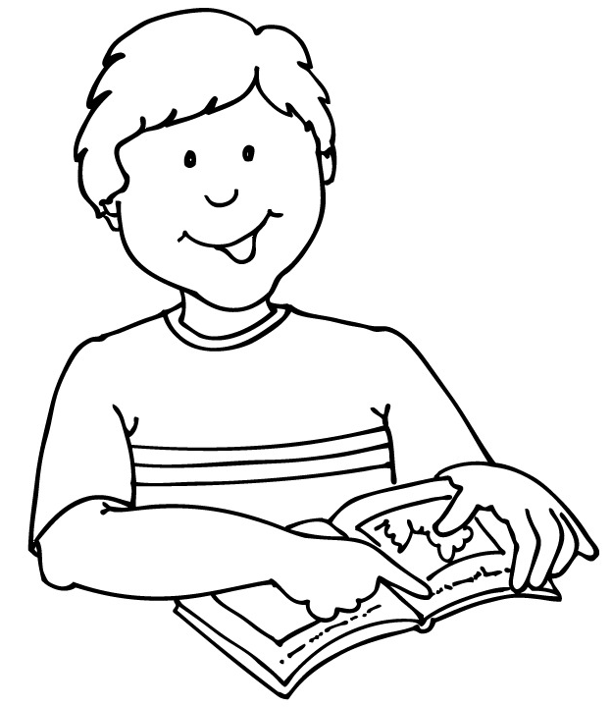  √ I like books.  × I don’t like computers. | 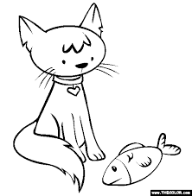  √ A cat eats fish.  × It doesn’t eat  nuts.
  √ Betty drinks milk  every morning.  × She doesn’t drink  orange juice. | 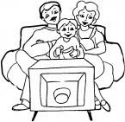  √ John and his  family watch TV  every evening.  × They don’t listen  to music.
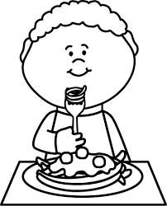  √ Tom eats lots of  vegetables.  × He doesn’t eat  sweets. | 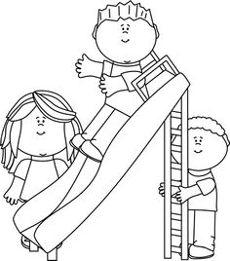  √ We all play  together at school.  × We don’t fight!

